Sytuacja społeczno-gospodarcza
województwa opolskiego we wrześniu 2026 r.
- Przeciętne zatrudnienie w sektorze przedsiębiorstw we wrześniu br. wynosiło 103,9 tys. osób i było niższe o 1,3% niż przed rokiem (we wrześniu ub. roku – o 0,8%). Stopa bezrobocia rejestrowanego na koniec września br. wyniosła 6,3% i była wyższa o 0,1 p. proc. niż we wrześniu ub. roku (przed rokiem – o 0,5 p. proc.).
- We wrześniu br. przeciętne miesięczne wynagrodzenie brutto w sektorze przedsiębiorstw wynosiło 8616,52 zł i było wyższe o 7,2% niż w analogicznym miesiącu ub. roku (przed rokiem – o 8,1%).
- Na rynku rolnym w stosunku do września 2025 r. w skupie wzrosła cena podstawowych gatunków zbóż (o 14,0%), a spadły ceny żywca rzeźnego wieprzowego (o 16,0%), drobiowego (o 12,8%) i wołowego (o 11,6%) oraz mleka (o 18,8%). We wrześniu 2025 r. w porównaniu z analogicznym okresem 2024 r. odnotowano spadek cen skupu podstawowych gatunków zbóż (o 7,8%) i żywca rzeźnego wieprzowego (o 11,7%), natomiast wzrost cen żywca wołowego (o 43,7%) i drobiowego (o 12,5%), a także mleka (o 8,1%).
- Produkcja sprzedana przemysłu (w cenach stałych) kształtowała się na poziomie o 3,7% wyższym niż przed rokiem (we wrześniu 2025 r. – o 14,5%). W ujęciu rocznym odnotowano wzrost produkcji budowlano-montażowej (w cenach bieżących) o 29,3% (we wrześniu 2025 r. – o 6,2%).
- Liczba mieszkań oddanych do użytkowania była większa o 78,8% niż we wrześniu 2025 r. (przed rokiem – o 25,3%). Najwięcej mieszkań przekazano w budownictwie przeznaczonym na sprzedaż lub wynajem.
- Sprzedaż detaliczna zrealizowana przez przedsiębiorstwa handlowe i niehandlowe była wyższa o 11,4% niż osiągnięta we wrześniu 2025 r. (przed rokiem – o 16,1%). Sprzedaż hurtowa była wyższa w skali roku o 20,2% (przed rokiem – o 8,2%).
- Według stanu na koniec września br. w rejestrze REGON wpisanych było 118,5 tys. podmiotów gospodarki narodowej, tj. więcej o 1,7% niż we wrześniu ub. roku (przed rokiem – o 1,9%). We wrześniu br. do rejestru REGON wpisano 488 nowych podmiotów (o 3,0% więcej niż przed miesiącem), natomiast wykreślono 293 podmioty
(o 2,8% więcej). W końcu września br. zawieszoną działalność miało 16,2 tys. podmiotów (o 0,9% mniej
niż przed miesiącem).
- W październiku 2026 r. tylko w zakwaterowaniu i gastronomii nie odnotowano zmiany w ocenie koniunktury gospodarczej w stosunku do poprzedniego miesiąca. Największy wzrost wskaźnika zaobserwowano w transporcie i gospodarce magazynowej. Znaczące pogorszenie koniunktury wystąpiło w handlu detalicznym oraz w handlu hurtowym – spadek wskaźnika w stosunku do września 2026 r. Przedsiębiorcy zajmujący się zakwaterowaniem i gastronomią wyrażają najbardziej korzystne opinie, a wartość wskaźnika jest powyżej średniej długookresowej. Najbardziej pesymistyczne oceny formułują podmioty zajmujące się handlem detalicznym, a wartość wskaźnika jest poniżej średniej długookresowej.

Spis treści
Strona
Rynek pracy 4
Wynagrodzenia 7
Rolnictwo 9
Przemysł i budownictwo 12
Budownictwo mieszkaniowe 14
Rynek wewnętrzny 16
Podmioty gospodarki narodowej 17
Koniunktura gospodarcza 19
Wybrane dane o województwie opolskim (2025, 2026) 24
Wybrane dane o podregionach i powiatach w województwie opolskim w 2026 r. 27

Uwagi ogólne
Prezentowane dane:
- o zatrudnieniu, wynagrodzeniach oraz o produkcji sprzedanej przemysłu i budownictwa, produkcji budowlano-
-montażowej, a także o sprzedaży detalicznej i hurtowej towarów dotyczą podmiotów gospodarczych o liczbie pracujących 10 i więcej osób,
- o sektorze przedsiębiorstw, dotyczą podmiotów prowadzących działalność gospodarczą w zakresie: leśnictwa i pozyskiwania drewna; rybołówstwa w wodach morskich; górnictwa i wydobywania; przetwórstwa przemysłowego; wytwarzania i zaopatrywania w energię elektryczną, gaz, parę wodną, gorącą wodę i powietrze do układów klimatyzacyjnych; dostawy wody; gospodarowania ściekami i odpadami oraz działalności związanej z rekultywacją; budownictwa; handlu hurtowego i detalicznego; naprawy pojazdów samochodowych, włączając motocykle; transportu i gospodarki magazynowej; działalności związanej z zakwaterowaniem i usługami gastronomicznymi; informacji i komunikacji; działalności związanej z obsługą rynku nieruchomości; działalności prawniczej, rachunkowo-
-księgowej i doradztwa podatkowego, działalności firm centralnych (head offices); doradztwa związanego z zarządzaniem; działalności w zakresie architektury i inżynierii; badań i analiz technicznych; reklamy, badania rynku i opinii publicznej; pozostałej działalności profesjonalnej, naukowej i technicznej; działalności w zakresie usług administrowania i działalności wspierającej; działalności związanej z kulturą, rozrywką i rekreacją; naprawy i konserwacji komputerów i artykułów użytku osobistego i domowego; pozostałej indywidualnej działalności usługowej,
- o długotrwale bezrobotnych dotyczą osób pozostających w rejestrze powiatowego urzędu pracy łącznie przez okres ponad 12 miesięcy w okresie ostatnich 2 lat, z wyłączeniem okresów odbywania stażu,
- od 1 czerwca 2025 r. dane o ofertach pracy nie są w pełni porównywalne z okresami wcześniejszymi ze względu na zmiany metodologiczne wynikające z wejścia w życie ustawy o rynku pracy i służbach zatrudnienia (Dz. U. z 2025 r. poz. 620),
- o cenach detalicznych dotyczą towarów żywnościowych i nieżywnościowych oraz usług, które pochodzą z notowań cen prowadzonych przez ankieterów w wybranych punktach sprzedaży, w wytypowanych rejonach badania cen; ceny żywności notowane są raz w miesiącu z wyjątkiem owoców i warzyw, w zakresie których notowania cen prowadzone są dwa razy w miesiącu,
- o skupie produktów rolnych obejmują skup od producentów z terenu województwa; ceny podano bez podatku VAT,
- o wynikach finansowych przedsiębiorstw oraz nakładach inwestycyjnych – w ujęciu kwartalnym – dotyczą podmiotów gospodarczych prowadzących księgi rachunkowe (z wyjątkiem przedsiębiorstw rolnictwa, leśnictwa, łowiectwa i rybactwa, działalności finansowej i ubezpieczeniowej oraz szkół wyższych) o liczbie pracujących
50 i więcej osób.
Dane w ujęciu wartościowym wyrażone są w cenach bieżących i stanowią podstawę dla obliczenia wskaźników struktury. Wskaźniki dynamiki zaprezentowano na podstawie wartości w cenach bieżących, z wyjątkiem przemysłu, dla którego wskaźniki dynamiki podano na podstawie wartości w cenach stałych (średnie ceny bieżące 2021 r.).
Liczby względne (wskaźniki, odsetki) wyliczono na podstawie danych bezwzględnych, wyrażonych z większą dokładnością niż podane w tekście i tablicach.
Dane prezentuje się w układzie Polskiej Klasyfikacji Działalności – PKD 2007.

Polska Klasyfikacja Działalności 2007 (PKD 2007)
Skrót | Pełna nazwa
sekcje
wytwarzanie i zaopatrywanie w energię elektryczną, gaz, parę wodną i gorącą wodę | wytwarzanie i zaopatrywanie w energię elektryczną, gaz, parę wodną, gorącą wodę i powietrze do układów klimatyzacyjnych
dostawa wody; gospodarowanie ściekami i odpadami; rekultywacja | dostawa wody; gospodarowanie ściekami i odpadami oraz działalność związana z rekultywacją
handel; naprawa pojazdów samochodowych | handel hurtowy i detaliczny; naprawa pojazdów samochodowych, włączając motocykle
zakwaterowanie i gastronomia | działalność związana z zakwaterowaniem i usługami gastronomicznymi
obsługa rynku nieruchomości | działalność związana z obsługą rynku nieruchomości
administrowanie i działalność wspierająca | działalność w zakresie usług administrowania i działalność wspierająca
działy
produkcja wyrobów z drewna, korka, słomy i wikliny | produkcja wyrobów z drewna oraz korka, z wyłączeniem mebli; produkcja wyrobów ze słomy i materiałów używanych do wyplatania
produkcja wyrobów z metali | produkcja metalowych wyrobów gotowych, z wyłączeniem maszyn i urządzeń
produkcja maszyn i urządzeń | produkcja maszyn i urządzeń, gdzie indziej niesklasyfikowana
produkcja pojazdów samochodowych, przyczep i naczep | produkcja pojazdów samochodowych, przyczep i naczep,  z wyłączeniem motocykli
budowa budynków | roboty budowlane związane ze wznoszeniem budynków
budowa obiektów inżynierii lądowej i wodnej | roboty związane z budową obiektów inżynierii lądowej i wodnej

Objaśnienia znaków umownych
Symbol | Opis
Kreska (–) | zjawisko nie wystąpiło.
Kropka (.) | oznacza brak informacji, konieczność zachowania tajemnicy statystycznej lub że wypełnienie pozycji jest niemożliwe  albo niecelowe.
Znak (*) | oznacza, że dane zostały zmienione w stosunku do już opublikowanych.
Znak (∆) | oznacza, że nazwy zostały skrócone w stosunku do obowiązującej klasyfikacji.

Dane charakteryzujące województwo opolskie można również znaleźć w publikacjach statystycznych
wydawanych przez US w Opolu oraz w publikacjach ogólnopolskich GUS.

W przypadku cytowania tej publikacji prosimy o podanie jej tytułu oraz wskazanie Urzędu Statystycznego w Opolu jako autora. W sytuacji publikowania własnych obliczeń wykonanych na podstawie danych z tej publikacji, należy dodać zapis:
Opracowanie własne na podstawie danych z publikacji Urzędu Statystycznego w Opolu pt. „Sytuacja społeczno-gospodarcza województwa opolskiego we wrześniu 2026 r.”.

Rynek pracy
We wrześniu br. przeciętne zatrudnienie w sektorze przedsiębiorstw wynosiło 103,9 tys. osób i było niższe o 1,3% niż przed rokiem. W kraju przeciętne zatrudnienie kształtowało się na poziomie 6360,4 tys. osób, tj. o 0,8% niższym niż we wrześniu ub. roku.
Stopa bezrobocia rejestrowanego na koniec września br. zarówno w województwie, jak i w kraju, ukształtowała się na wyższym poziomie niż w analogicznym miesiącu ub. roku i wyniosła odpowiednio: 6,3% wobec 6,2%, a w kraju 5,8% wobec 5,6%.
W porównaniu z wrześniem ub. roku przeciętne zatrudnienie obniżyło się m.in. w sekcjach: wytwarzanie i zaopatrywanie w energię elektryczną, gaz, parę wodną i gorącą wodę (o 7,6%), transport i gospodarka magazynowa (o 5,4%) oraz handel; naprawa pojazdów samochodowych (o 5,1%). Wzrost przeciętnego zatrudnienia odnotowano m.in. w dostawie wody; gospodarowaniu ściekami i odpadami; rekultywacji (o 8,8%), informacji i komunikacji (o 5,7%) oraz zakwaterowaniu i gastronomii (o 5,4%).
Tablica 1. Przeciętne zatrudnienie w sektorze przedsiębiorstw
WYSZCZEGÓLNIENIE | 09 2026 |  | 01–09 2026
WYSZCZEGÓLNIENIE | w tys. | 09 2025=100 | w tys. | 01–09 2025=100
O G Ó Ł E M | 103,9 | 98,7 | 104,3 | 98,7
w tym:
Przemysł | 56,9 | 99,6 | 57,3 | 99,8
górnictwo i wydobywanie | 0,9 | 98,5 | 0,9 | 98,2
przetwórstwo przemysłowe | 51,4 | 99,2 | 51,8 | 99,4
wytwarzanie i zaopatrywanie w energię elektryczną, gaz, parę wodną i gorącą wodę^{Δ} | 0,9 | 92,4 | 0,9 | 93,0
dostawa wody; gospodarowanie ściekami i odpadami; rekultywacja^{Δ} | 3,7 | 108,8 | 3,7 | 108,2
Budownictwo | 7,7 | 99,0 | 7,6 | 99,2
Handel; naprawa pojazdów samochodowych^{Δ} | 14,1 | 94,9 | 14,2 | 93,9
Transport i gospodarka magazynowa | 8,9 | 94,6 | 9,0 | 95,2
Zakwaterowanie i gastronomia^{Δ} | 2,3 | 105,4 | 2,4 | 105,4
Informacja i komunikacja | 1,2 | 105,7 | 1,2 | 108,0
Obsługa rynku nieruchomości^{Δ} | 1,1 | 99,7 | 1,1 | 99,0
Działalność profesjonalna, naukowa i technicznaª | 1,7 | 100,0 | 1,7 | 95,6
a Nie obejmuje działów: Badania naukowe i prace rozwojowe oraz Działalność weterynaryjna.
W porównaniu z sierpniem br. przeciętne zatrudnienie w sektorze przedsiębiorstw zmniejszyło się o 0,2%. Spadek odnotowano m.in. w informacji i komunikacji (o 1,3%), zakwaterowaniu i gastronomii (o 0,9%), wytwarzaniu i zaopatrywaniu w energię elektryczną, gaz, parę wodną i gorącą wodę, a także handlu; naprawie pojazdów samochodowych (po 0,6%). Wzrost przeciętnego zatrudnienia wystąpił m.in. w obsłudze rynku nieruchomości (o 1,2%), górnictwie i wydobywaniu (o 0,7%) oraz działalności profesjonalnej, naukowej i technicznej (o 0,6%).
W okresie styczeń–wrzesień br. przeciętne zatrudnienie w sektorze przedsiębiorstw kształtowało się na poziomie 104,3 tys. osób, tj. o 1,3% niższym niż w analogicznym okresie ub. roku.

Wykres 1. Dynamika przeciętnego zatrudnienia w sektorze przedsiębiorstw
przeciętna miesięczna 2021=100
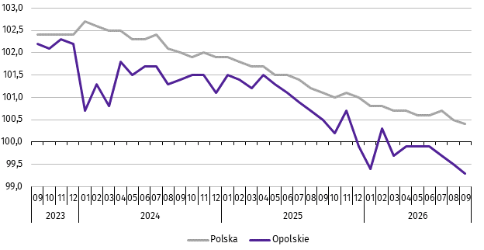

***
W końcu września br. liczba bezrobotnych zarejestrowanych w urzędach pracy wyniosła 21,4 tys. osób i była o 0,8% wyższa niż we wrześniu ub. roku, a o 0,3% niższa w porównaniu z sierpniem br. Kobiety stanowiły 51,7% ogólnej liczby zarejestrowanych bezrobotnych (przed rokiem – 52,5%).
Tablica 2. Liczba bezrobotnych i stopa bezrobocia
WYSZCZEGÓLNIENIE | 09 2025 | 2026
WYSZCZEGÓLNIENIE | 09 2025 | 08 | 09
Bezrobotni zarejestrowani (stan w końcu miesiąca) w tys. | 21,2 | 21,5 | 21,4
Bezrobotni nowo zarejestrowani (w ciągu miesiąca) w tys. | 3,2 | 2,4 | 2,8
Bezrobotni wyrejestrowani (w ciągu miesiąca) w tys. | 3,1 | 2,2 | 2,9
Stopa bezrobocia rejestrowanego (stan w końcu miesiąca) w % | 6,2 | 6,3 | 6,3
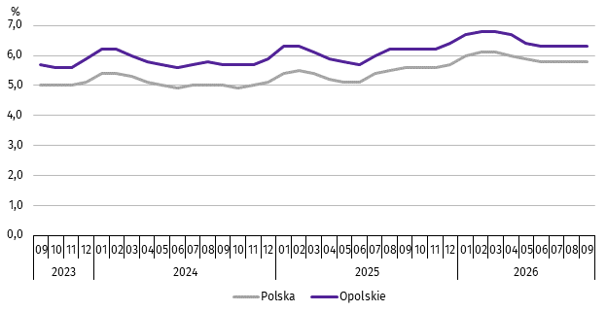
Wykres 2. Stopa bezrobocia rejestrowanego
stan w końcu miesiąca

Stopa bezrobocia rejestrowanego na koniec września br. ukształtowała się, tak jak przed miesiącem, na poziomie 6,3% i była wyższa o 0,1 p. proc. niż we wrześniu ub. roku.
Województwo opolskie pod względem wysokości stopy bezrobocia uplasowało się na 8. miejscu w kraju (najwyższą pozycję zajmowało województwo wielkopolskie ze stopą bezrobocia równą 3,8%).
Do powiatów o najwyższej stopie bezrobocia należały: głubczycki (11,6% wobec 11,4% we wrześniu ub. roku), prudnicki (10,7% wobec 9,8%) oraz namysłowski (10,6% wobec 9,9%), a o najniższej – m. Opole (3,2% wobec również 3,2%).
W skali roku wzrost stopy bezrobocia odnotowano w siedmiu powiatach województwa opolskiego, a największy w powiecie prudnickim (o 0,9 p. proc.) oraz kluczborskim i namysłowskim (po 0,7 p. proc.). Spadek wystąpił w powiecie brzeskim (o 1,3 p. proc.) oraz opolskim (o 0,2 p. proc.). W m. Opolu oraz powiatach: kędzierzyńsko-kozielskim i krapkowickim stopa bezrobocia ukształtowała się na poziomie września ub. roku.
Mapa 1. Stopa bezrobocia rejestrowanego w 2026 r.
stan w końcu września
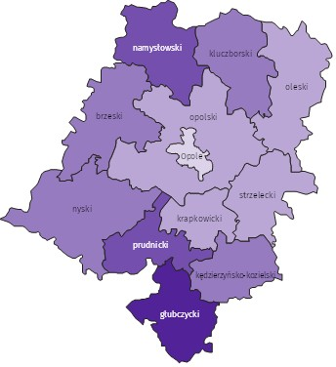

Polska = 5,8%
Woj. opolskie = 6,3%

W %: (4) 9,1–10,8 (5) 6,1– 9,0 (3) 3,9– 6,0
W %: (4) 9,1–10,8 (5) 6,1– 9,0 (3) 3,9– 6,0
(1) 11,0 – 11,6%
(2) 9,0 – 10,9
(4) 7,0 – 8,9
(4) 5,0 – 6,9
(1) 3,2 – 4,9
(1) -2,2 – -0

W nawiasach podano liczbę powiatów.

We wrześniu br. w urzędach pracy zarejestrowano 2,8 tys. osób bezrobotnych, tj. o 12,3% mniej niż przed rokiem, a o 18,5% więcej w porównaniu z sierpniem br. Udział osób zarejestrowanych po raz kolejny w nowo zarejestrowanych ogółem w stosunku do września ub. roku zwiększył się o 1,3 p. proc. (do 69,8%). Zwiększył się również udział osób zwolnionych z przyczyn dotyczących zakładu pracy o 1,0 p. proc. (do 4,8%). Zmniejszył się natomiast udział absolwentów o 2,1 p. proc. (do 13,9%) oraz osób dotychczas niepracujących o 0,6 p. proc. (do 13,2%).
Stopa napływu bezrobotnych do urzędów pracy (tj. stosunek nowo zarejestrowanych do liczby cywilnej ludności aktywnej zawodowo) wynosiła 0,8%.
We wrześniu br. z ewidencji bezrobotnych wyrejestrowano 2,9 tys. osób, tj. o 6,0% mniej niż we wrześniu ub. roku, a o 29,5% więcej w porównaniu z sierpniem br. Z tytułu podjęcia pracy (głównej przyczyny wyrejestrowania) z rejestru bezrobotnych wyłączono 1,9 tys. osób. Udział tej kategorii osób w ogólnej liczbie wyrejestrowanych zmniejszył się
o 0,8 p. proc. w ujęciu rocznym i wynosił 66,4%. Zmniejszył się również udział osób, które rozpoczęły szkolenia lub staż (o 4,5 p. proc. do 6,1%), osób, które nabyły prawa do świadczeń przedemerytalnych (o 0,6 p. proc. do 0,3%) oraz osób, które nabyły prawa emerytalne lub rentowe (o 0,1 p. proc. do 0,2%). Zwiększył się natomiast udział osób, które dobrowolnie zrezygnowały ze statusu bezrobotnego (o 0,2 p. proc. do 5,5%).
Stopa odpływu bezrobotnych z urzędów pracy (tj. stosunek liczby bezrobotnych wyrejestrowanych w danym miesiącu do liczby bezrobotnych na koniec poprzedniego miesiąca) wynosiła 13,6%.
W końcu września br. bez prawa do zasiłku pozostawało 18,8 tys. bezrobotnych i ich udział w liczbie bezrobotnych ogółem zwiększył się w porównaniu z analogicznym miesiącem ub. roku o 1,6 p. proc. (do 88,0%).

Tablica 3. Wybrane kategorie bezrobotnych
stan w końcu miesiąca
BEZROBOTNI | 09 2025 | 2026
BEZROBOTNI | 09 2025 | 08 | 09
BEZROBOTNI | w % ogółem bezrobotnych
Do 30 roku życia | 23,5 | 21,4 | 22,0
w tym do 25 roku życia | 13,0 | 11,6 | 12,5
Powyżej 50 roku życia | 28,3 | 29,8 | 29,7
Długotrwale | 47,8 | 51,6 | 52,1
Bez kwalifikacji zawodowych | 32,9 | 32,8 | 33,3
Niepełnosprawni | 7,2 | 7,6 | 7,6
Wśród bezrobotnych zarejestrowanych na koniec września br. udział długotrwale bezrobotnych wyniósł 52,1% i zwiększył się o 4,3 p. proc. w skali roku. W porównaniu z końcem września ub. roku zwiększył się również udział osób bezrobotnych powyżej 50 roku życia (o 1,4 p. proc. do 29,7%), osób bez kwalifikacji zawodowych (o 0,4 p. proc. do 33,3%) oraz osób niepełnosprawnych (o 0,4 p. proc. do 7,6%). Zmniejszył się natomiast udział osób bezrobotnych do 30 roku życia
(o 1,5 p. proc. do 22,0%).
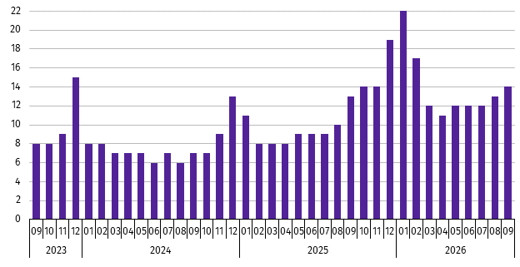
Wykres 3. Bezrobotni na 1 ofertę pracyª
stan w końcu miesiąca

a Od 1 czerwca 2025 r. dane o ofertach pracy nie są w pełni porównywalne z okresami wcześniejszymi ze względu na zmiany metodologiczne wynikające
z wejścia w życie ustawy o rynku pracy i służbach zatrudnienia (Dz. U. z 2025 r. poz. 620).
We wrześniu br. do urzędów pracy zgłoszono 1,0 tys. ofert zatrudnienia, tj. mniej po 0,1 tys. niż we wrześniu ub. roku oraz w sierpniu br. W końcu września br. na 1 ofertę pracy przypadało 14 bezrobotnych (przed rokiem i przed miesiącem
– po 13).
Wynagrodzenia
We wrześniu br. przeciętne miesięczne wynagrodzenie brutto w sektorze przedsiębiorstw wynosiło 8616,52 zł i było o 7,2% wyższe niż w analogicznym miesiącu ub. roku. W kraju przeciętne miesięczne wynagrodzenie brutto w omawianym okresie wynosiło 9266,48 zł i wzrosło o 5,9% w porównaniu z wrześniem ub. roku.
W odniesieniu do przeciętnego wynagrodzenia w sektorze przedsiębiorstw w województwie we wrześniu br. wyższe wynagrodzenie otrzymywali zatrudnieni m.in. w sekcjach: wytwarzanie i zaopatrywanie w energię elektryczną, gaz, parę wodną i gorącą wodę (o 20,9%), informacja i komunikacja (o 8,2%) oraz budownictwo (o 7,5%). Niższe wynagrodzenie brutto od przeciętnego w województwie wystąpiło m.in. w zakwaterowaniu i gastronomii (o 31,6%), dostawie wody; gospodarowaniu ściekami i odpadami; rekultywacji (o 5,8%) oraz górnictwie i wydobywaniu (o 0,4%).
Wykres 4. Odchylenia względne przeciętnych miesięcznych wynagrodzeń brutto od średniego wynagrodzenia
w sektorze przedsiębiorstw w województwie we wrześniu 2026 r.
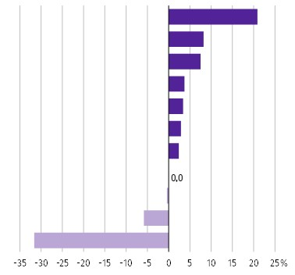
Wytwarzanie i zaopatrywanie w energię elektryczną, gaz, parę wodną i gorącą wodę∆
Informacja i komunikacja
Budownictwo
Transport i gospodarka magazynowa
Działalność profesjonalna, naukowa i techniczna
Obsługa rynku nieruchomości∆
Przetwórstwo przemysłowe
Handel; naprawa pojazdów samochodowych∆
Górnictwo i wydobywanie
Dostawa wody; gospodarowanie ściekami i odpadami; rekultywacja∆
Zakwaterowanie i gastronomia∆

W porównaniu z wrześniem ub. roku wzrost przeciętnego miesięcznego wynagrodzenia brutto odnotowano we wszystkich sekcjach, w tym największy wystąpił w wytwarzaniu i zaopatrywaniu w energię elektryczną, gaz, parę wodną i gorącą wodę (o 17,4%), a następnie w budownictwie (o 14,4%) oraz obsłudze rynku nieruchomości (o 13,0%).
Tablica 4. Przeciętne miesięczne wynagrodzenia brutto w sektorze przedsiębiorstw
WYSZCZEGÓLNIENIE | 09 2026 |  | 01–09 2026
WYSZCZEGÓLNIENIE | w zł | 09 2025=100 | w zł | 01–09 2025=100
O G Ó Ł E M | 8616,52 | 107,2 | 8604,06 | 106,3
w tym:
Przemysł | 8800,06 | 106,7 | 8824,67 | 105,8
górnictwo i wydobywanie | 8585,84 | 104,1 | 9131,52 | 101,2
przetwórstwo przemysłowe | 8825,53 | 106,3 | 8808,17 | 105,7
wytwarzanie i zaopatrywanie w energię elektryczną, gaz, parę wodną i gorącą wodę∆ | 10421,18 | 117,4 | 12512,36 | 112,1
dostawa wody; gospodarowanie ściekami i odpadami; rekultywacja∆ | 8117,01 | 111,7 | 8085,82 | 108,5
Budownictwo | 9260,90 | 114,4 | 9095,49 | 114,9
Handel; naprawa pojazdów samochodowych∆ | 8614,95 | 108,5 | 8547,63 | 106,4
Transport i gospodarka magazynowa | 8932,29 | 104,2 | 8833,77 | 103,3
Zakwaterowanie i gastronomia∆ | 5893,31 | 103,9 | 5872,34 | 106,3
Informacja i komunikacja | 9326,59 | 112,0 | 9265,29 | 112,1
Obsługa rynku nieruchomości∆ | 8867,16 | 113,0 | 8576,01 | 106,7
Działalność profesjonalna, naukowa i technicznaª | 8905,94 | 110,2 | 9045,53 | 113,2
a Nie obejmuje działów: Badania naukowe i prace rozwojowe oraz Działalność weterynaryjna.
W odniesieniu do sierpnia br. przeciętne miesięczne wynagrodzenie brutto ogółem w sektorze przedsiębiorstw utrzymało się na zbliżonym poziomie. Wzrost wystąpił m.in. w sekcjach: obsługa rynku nieruchomości (o 4,4%), informacja i komunikacja (o 2,4%) oraz dostawa wody; gospodarowanie ściekami i odpadami; rekultywacja (o 1,5%). Spadek przeciętnego miesięcznego wynagrodzenia brutto odnotowano m.in. w wytwarzaniu i zaopatrywaniu w energię elektryczną, gaz, parę wodną i gorącą wodę (o 5,6%), działalności profesjonalnej, naukowej i technicznej (o 3,2%) oraz handlu; naprawie pojazdów samochodowych (o 2,2%).
W okresie styczeń–wrzesień br. przeciętne miesięczne wynagrodzenie brutto w sektorze przedsiębiorstw wynosiło 8604,06 zł i było wyższe o 6,3% niż w analogicznym okresie ub. roku. Wzrost wynagrodzenia odnotowano we wszystkich sekcjach, w tym przede wszystkim w budownictwie (o 14,9%), działalności profesjonalnej, naukowej i technicznej (o 13,2%), wytwarzaniu i zaopatrywaniu w energię elektryczną, gaz, parę wodną i gorącą wodę, a także informacji i komunikacji (po 12,1%).
Wykres 5. Dynamika przeciętnego miesięcznego wynagrodzenia brutto w sektorze przedsiębiorstw
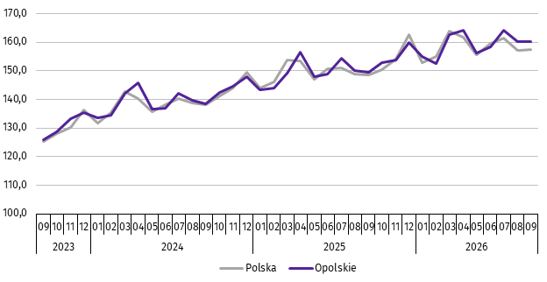
przeciętna miesięczna 2021=100

Rolnictwo
We wrześniu br. średnia temperatura powietrza dla stacji Opole ukształtowała się na poziomie 15,0ºC, przy czym maksymalna temperatura osiągnęła 31,0ºC, a minimalna 4,5ºC. W omawianym miesiącu odnotowano 10 dni z opadami atmosferycznymi, których suma wynosiła 62,3 mm.
Tablica 5. Skup zbóżª
WYSZCZEGÓLNIENIE | 07–09 2026 |  | 09 2026
WYSZCZEGÓLNIENIE | w tys. t | 07–09 2025=100 | w tys. t | 09 2025=100 | 08 2026=100
Ziarno zbóż podstawowych^{b} | 263,7 | 101,6 | 64,1 | 109,4 | 75,5
w tym:
pszenica | 182,0 | 91,9 | 45,7 | 88,0 | 64,5
żyto | 3,4 | 109,9 | 0,7 | 138,6 | 45,3
a Bez skupu realizowanego przez osoby fizyczne. b Obejmuje: pszenicę, żyto, jęczmień, owies, pszenżyto; łącznie z mieszankami zbożowymi, bez ziarna siewnego.
W okresie lipiec–wrzesień 2026 r. skup zbóż podstawowych (z mieszankami zbożowymi, bez ziarna siewnego) ukształtował się na poziomie 263,7 tys. t i był wyższy o 1,6% od notowanego w analogicznym okresie roku poprzedniego. W omawianych miesiącach skupiono łącznie 182,0 tys. t pszenicy (tj. o 8,1% mniej niż przed rokiem) i 3,4 tys. t żyta (tj. o 9,9% więcej niż w tym samym okresie roku poprzedniego).
We wrześniu br. skupiono 64,1 tys. t zbóż podstawowych (z mieszankami zbożowymi, bez ziarna siewnego), tj. więcej w ujęciu rocznym (o 9,4%), a mniej w ujęciu miesięcznym (o 24,5%). Największy udział w skupie zbóż miała pszenica, która stanowiła 71,3% skupu zbóż podstawowych. Skup pszenicy we wrześniu br. wynosił 45,7 tys. t i był niższy o 12,0% niż rok wcześniej oraz o 35,5% w porównaniu z sierpniem br.

Tablica 6. Skup podstawowych produktów zwierzęcychª
WYSZCZEGÓLNIENIE | 01–09 2026 |  | 09 2026
WYSZCZEGÓLNIENIE | w tys. t | 01–09 2025=100 | w tys. t | 09 2025=100 | 08 2026=100
Żywiec rzeźny^{b} | 74,9 | 97,5 | 6,1 | 83,0 | 110,1
w tym:
bydło (bez cieląt) | 2,4 | 102,8 | 0,0 | 81,5 | 84,9
trzoda chlewna | 34,8 | 97,3 | 2,4 | 95,3 | 100,2
drób | 37,7 | 97,3 | 3,7 | 76,6 | 118,3
Mleko^{c} | 244,8 | 101,0 | 25,4 | 99,9 | 94,8
a Bez skupu realizowanego przez osoby fizyczne. b Obejmuje: bydło, cielęta, trzodę chlewną, owce, konie i drób; w wadze żywej. c W milionach litrów.
W okresie styczeń–wrzesień br. skupiono 74,9 tys. t żywca rzeźnego (w wadze żywej), tj. o 2,5% mniej niż w tym samym okresie 2025 r. W stosunku do danych notowanych przed rokiem niższy był skup żywca wieprzowego i drobiowego (po 2,7%), natomiast wyższy wołowego (o 2,8%).
We wrześniu br. skup żywca rzeźnego (w wadze żywej) wynosił 6,1 tys. t i był niższy w ujęciu rocznym (o 17,0%), a wyższy w ujęciu miesięcznym (o 10,1%). W omawianym miesiącu producenci rolni dostarczyli do skupu 3,7 tys. t żywca drobiowego oraz 2,4 tys. t żywca wieprzowego.
W ujęciu rocznym odnotowano spadek skupu żywca drobiowego, wołowego i wieprzowego (odpowiednio: o 23,4%, o 18,5% i o 4,7%). W odniesieniu do sierpnia br. wyższy był skup żywca drobiowego i wieprzowego (odpowiednio: o 18,3% i o 0,2%), a niższy wołowego (o 15,1%).
W okresie styczeń–wrzesień br. skupiono 244,8 mln l mleka, tj. o 1,0% więcej niż przed rokiem.
We wrześniu br. skup mleka ukształtował się na poziomie 25,4 mln l i był niższy zarówno w ujęciu rocznym (o 0,1%),
jak i w ujęciu miesięcznym (o 5,2%).
Tablica 7. Przeciętne ceny podstawowych produktów rolnych
WYSZCZEGÓLNIENIE | Ceny w skupie |  |  |  |  | Ceny na targowiskach
WYSZCZEGÓLNIENIE | 09 2026 |  |  | 01–09 2026 |  | 09 2026 |  |  | 01–09 2026
WYSZCZEGÓLNIENIE | zł | 09 2025=  =100 | 08 2026=  =100 | zł | 01–09 2025=100 | zł | 09 2025=  =100 | 08 2026=  =100 | zł | 01–09 2025=100
Ziarno zbóżª za 1 dt:
pszenica | 89,37 | 117,7 | 111,2 | 76,86 | 90,9 | 147,50 | 118,0 | . | . | .
żyto | 63,80 | 103,3 | 109,3 | 61,46 | 89,9 | . | . | . | . | .
Ziemniaki^{b} za 1 dt | 68,69 | 83,0 | 105,1 | 113,58 | 100,7 | 245,78 | 112,1 | 100,9 | 215,09 | 86,1
Żywiec rzeźny za 1 kg wagi żywej:
w tym:
bydło (bez cieląt) | 12,39 | 88,4 | 99,0 | 13,01 | 109,6 | . | . | . | . | .
trzoda chlewna | 5,45 | 84,0 | 88,8 | 5,57 | 83,9 | . | . | . | . | .
drób | 5,14 | 87,2 | 107,3 | 5,18 | 88,6 | . | . | . | . | .
Mleko za 1 hl | 180,66 | 81,2 | 103,9 | 177,56 | 78,4 | . | . | . | . | .
a W skupie bez ziarna siewnego. b Na targowiskach jadalne późne.
We wrześniu br. za 1 dt zbóż podstawowych (z mieszankami zbożowymi, bez ziarna siewnego) płacono średnio 85,97 zł, tj. więcej o 14,0% niż przed rokiem oraz o 10,1% w stosunku do sierpnia br. W omawianym miesiącu w punktach skupu za 1 dt pszenicy płacono 89,37 zł, jęczmienia 79,43 zł, a żyta 63,80 zł. W ujęciu rocznym ceny skupu pszenicy, jęczmienia i żyta były wyższe (odpowiednio: o 17,7%, o 8,7% i o 3,3%). W porównaniu z sierpniem 2026 r. odnotowano wzrost cen jęczmienia, pszenicy i żyta (odpowiednio: o 19,3%, o 11,2% i o 9,3%).
W okresie styczeń–wrzesień br. za 1 dt pszenicy w punktach skupu płacono średnio 76,86 zł, jęczmienia 67,90 zł, a żyta 61,46 zł. W stosunku do analogicznego okresu 2025 r. niższe były średnie ceny skupu jęczmienia, żyta i pszenicy (odpowiednio: o 10,3%, o 10,1% i o 9,1%).
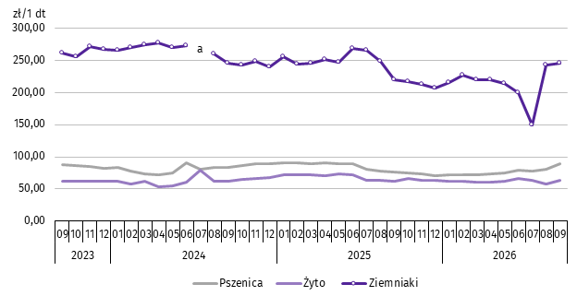
Wykres 6. Przeciętne ceny skupu zbóż i targowiskowe ceny ziemniaków

a Brak notowań cen ziemniaków późnych.
We wrześniu br. w skupie za 1 dt ziemniaków płacono 68,69 zł, a na targowiskach 245,78 zł. Cena ziemniaków w punktach skupu była niższa o 17,0% w porównaniu z wrześniem 2025 r., natomiast wyższa o 5,1% w stosunku do sierpnia br. Na targowiskach notowano wyższą cenę ziemniaków zarówno w ujęciu rocznym (o 12,1%), jak i w ujęciu miesięcznym (o 0,9%).
W omawianym miesiącu w skupie za 1 kg żywca wołowego płacono 12,39 zł, żywca wieprzowego 5,45 zł, a żywca drobiowego 5,14 zł. Cena skupu żywca wieprzowego, drobiowego i wołowego była niższa niż rok wcześniej (odpowiednio: o 16,0%, o 12,8% i o 11,6%). W relacji do sierpnia br. odnotowano wzrost ceny skupu żywca drobiowego (o 7,3%), a spadek cen skupu żywca wieprzowego i wołowego (odpowiednio: o 11,2% i o 1,0%).
W okresie styczeń–wrzesień br. w punktach skupu za 1 kg żywca wołowego płacono średnio 13,01 zł, żywca wieprzowego 5,57 zł, a żywca drobiowego 5,18 zł. W odniesieniu do analogicznego okresu 2025 r. wzrosła cena skupu żywca wołowego (o 9,6%), a spadły ceny skupu żywca wieprzowego i drobiowego (odpowiednio: o 16,1% i o 11,4%).
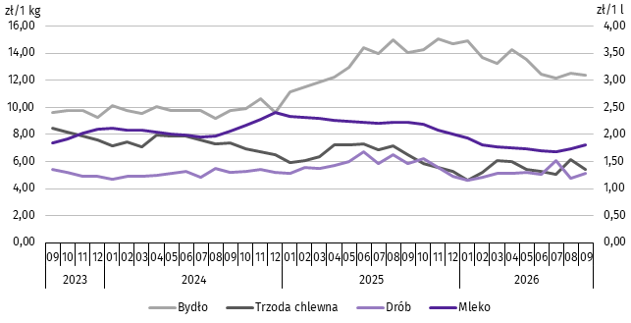
Wykres 7. Przeciętne ceny skupu żywca i mleka

We wrześniu br. cena 1 hl mleka w punktach skupu wynosiła 180,66 zł, tj. mniej o 18,8% niż przed rokiem, natomiast więcej o 3,9% w stosunku do sierpnia br.
Średnia cena skupu mleka w okresie styczeń–wrzesień br. ukształtowała się na poziomie 177,56 zł/hl i była niższa o 21,6% w porównaniu z analogicznym okresem 2025 r.
Przemysł i budownictwo
We wrześniu 2026 r. produkcja sprzedana przemysłu osiągnęła wartość (w cenach bieżących) 4285,1 mln zł i była (w cenach stałych) wyższa o 3,7% niż przed rokiem oraz o 16,4% w odniesieniu do poprzedniego miesiąca (w kraju odpowiednio: o 4,6% i o 17,0%).
W skali roku wzrost produkcji sprzedanej przemysłu odnotowano w dostawie wody; gospodarowaniu ściekami i odpadami; rekultywacji (o 16,0%) oraz w przetwórstwie przemysłowym (o 3,5%), przy spadku produkcji w wytwarzaniu i zaopatrywaniu w energię elektryczną, gaz, parę wodną i gorącą wodę (o 1,9%), a także w górnictwie i wydobywaniu (o 0,3%).
Wykres 8. Dynamika produkcji sprzedanej przemysłu
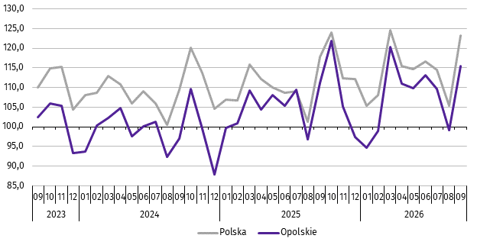
przeciętna miesięczna 2021=100; ceny stałe

Wyższy w odniesieniu do września 2025 r. poziom produkcji sprzedanej przemysłu odnotowano w czternastu działach (spośród dwudziestu ośmiu występujących w województwie), a ich łączny udział w produkcji sprzedanej przemysłu ogółem wynosił 69,7%. Wzrost w odniesieniu do analogicznego miesiąca 2025 r. odnotowano m.in. w produkcji: maszyn i urządzeń (o 156,1%), pojazdów samochodowych, przyczep i naczep (o 18,0%), wyrobów z gumy i tworzyw sztucznych (o 13,7%), urządzeń elektrycznych (o 10,4%), wyrobów z pozostałych mineralnych surowców niemetalicznych (o 9,6%), artykułów spożywczych (o 4,1%) oraz metali (o 2,5%). Spadek wystąpił m.in. w produkcji: wyrobów z metali (o 24,8%), wyrobów z drewna, korka, słomy i wikliny (o 6,7%), a także chemikaliów i wyrobów chemicznych (o 6,6%).
We wrześniu br. w strukturze produkcji sprzedanej przemysłu według działów ponad 80% łącznej sprzedaży stanowiła produkcja: artykułów spożywczych (15,7% wobec 15,9% przed rokiem), wyrobów z pozostałych mineralnych surowców niemetalicznych (13,5% wobec 13,1%), pojazdów samochodowych, przyczep i naczep (10,3% wobec 9,1%), chemikaliów i wyrobów chemicznych (8,6% wobec 9,5%), wyrobów z metali (7,6% wobec 10,7%), maszyn i urządzeń (7,3% wobec 2,9%), urządzeń elektrycznych (6,2% wobec 6,0%), wyrobów z gumy i tworzyw sztucznych (5,7% wobec 5,1%) oraz metali (5,4% wobec 5,0%).
Dominujące działy przemysłu (udział w produkcji sprzedanej przemysłu ogółem powyżej 5%) zapewniały miejsca pracy dla 69,2% ogółu zatrudnionych w przemyśle.

Tablica 8. Dynamika (w cenach stałych) i struktura (w cenach bieżących) produkcji sprzedanej przemysłu
WYSZCZEGÓLNIENIE | 09 2026 | 01–09 2026
WYSZCZEGÓLNIENIE | analogiczny okres roku poprzedniego=100 |  | w odsetkach
O G Ó Ł E M | 103,7 | 102,3 | 100,0
Górnictwo i wydobywanie | 99,7 | 91,8 | 1,3
Przetwórstwo przemysłowe | 103,5 | 102,1 | 93,4
w tym produkcja:
artykułów spożywczych | 104,1 | 101,3 | 15,6
wyrobów z drewna, korka, słomy i wikliny^{Δ} | 93,3 | 99,4 | 4,9
papieru i wyrobów z papieru | 97,5 | 106,6 | 3,3
chemikaliów i wyrobów chemicznych | 93,4 | 104,4 | 11,1
wyrobów z gumy i tworzyw sztucznych | 113,7 | 114,3 | 5,8
wyrobów z pozostałych mineralnych surowców niemetalicznych | 109,6 | 101,7 | 11,8
metali | 102,5 | 100,5 | 5,0
wyrobów z metali^{Δ} | 75,2 | 82,9 | 8,6
urządzeń elektrycznych | 110,4 | 113,7 | 6,3
maszyn i urządzeń^{Δ} | 256,1 | 126,4 | 5,6
pojazdów samochodowych, przyczep i naczep^{Δ} | 118,0 | 115,5 | 9,9
mebli | 114,7 | 110,7 | 1,7
Wytwarzanie i zaopatrywanie w energię elektryczną, gaz, parę  wodną i gorącą wodę^{Δ} | 98,1 | 101,4 | 2,1
Dostawa wody; gospodarowanie ściekami i odpadami; rekultywacja^{Δ} | 116,0 | 117,5 | 3,1
W porównaniu z sierpniem br. produkcja sprzedana przemysłu wzrosła we wszystkich sekcjach grupujących przemysł, w tym najmocniej w przetwórstwie przemysłowym (o 17,2%).
Wydajność pracy w przemyśle, mierzona produkcją sprzedaną na 1 zatrudnionego, we wrześniu br. wynosiła (w cenach bieżących) 75,3 tys. zł i była (w cenach stałych) o 4,1% wyższa niż przed rokiem, przy spadku o 0,4% przeciętnego zatrudnienia oraz wzroście o 6,7% przeciętnego miesięcznego wynagrodzenia brutto.
W okresie styczeń–wrzesień 2026 r. produkcja sprzedana przemysłu kształtowała się (w cenach bieżących) na poziomie
35724,9 mln zł, tj. o 2,3% wyższym (w cenach stałych) w odniesieniu do analogicznego okresu 2025 r. (w kraju – o 3,6%). Wzrost produkcji sprzedanej odnotowano w: dostawie wody; gospodarowaniu ściekami i odpadami; rekultywacji (o 17,5%), przetwórstwie przemysłowym (o 2,1%) oraz wytwarzaniu i zaopatrywaniu w energię elektryczną, gaz, parę wodną i gorącą wodę (o 1,4%), przy spadku produkcji w górnictwie i wydobywaniu (o 8,2%).
We wrześniu 2026 r. produkcja sprzedana budownictwa (w cenach bieżących) wynosiła 698,3 mln zł i była o 5,4% wyższa niż we wrześniu 2025 r.
Wydajność pracy w budownictwie, mierzona wartością produkcji sprzedanej budownictwa na 1 zatrudnionego
we wrześniu 2026 r. wynosiła 91,3 tys. zł i była o 6,5% wyższa (w cenach bieżących) niż przed rokiem. Przeciętne zatrudnienie w budownictwie było o 1,0% niższe niż w analogicznym miesiącu 2025 r., przy wzroście przeciętnego miesięcznego wynagrodzenia brutto o 14,4%.
W okresie styczeń–wrzesień 2026 r. produkcja sprzedana budownictwa osiągnęła wartość 6260,5 mln zł, tj. o 8,2% wyższą od notowanej przed rokiem.
Produkcja budowlano-montażowa (w cenach bieżących) we wrześniu 2026 r. ukształtowała się na poziomie 220,4 mln zł i stanowiła 31,6% ogółu produkcji sprzedanej budownictwa. W stosunku do września 2025 r. produkcja budowlano-
-montażowa zwiększyła się o 29,3%, natomiast w odniesieniu do sierpnia 2026 r. zmniejszyła się o 21,7%.

W skali roku odnotowano wzrost produkcji budowlano-montażowej w podmiotach specjalizujących się w budowie obiektów inżynierii lądowej i wodnej oraz w jednostkach wykonujących roboty budowlane specjalistyczne, natomiast spadek w podmiotach, których podstawowym rodzajem działalności była budowa budynków.
Tablica 9. Dynamika i struktura (w cenach bieżących) produkcji budowlano-montażowej
WYSZCZEGÓLNIENIE | 09 2026 | 01–09 2026
WYSZCZEGÓLNIENIE | analogiczny okres roku poprzedniego=100 |  | w odsetkach
O G Ó Ł E M | 129,3 | 111,1 | 100,0
Budowa budynków^{Δ} | 95,4 | 119,8 | 44,1
Budowa obiektów inżynierii lądowej i wodnej^{Δ} | 171,4 | 119,7 | 28,1
Roboty budowlane specjalistyczne | 167,4 | 93,6 | 27,8
W porównaniu z sierpniem 2026 r. spadek produkcji budowlano-montażowej odnotowano w podmiotach specjalizujących się w budowie obiektów inżynierii lądowej i wodnej (o 53,3%) oraz w jednostkach wykonujących roboty budowlane specjalistyczne (o 1,4%). Wzrost zanotowano w podmiotach, których podstawowym rodzajem działalności była budowa budynków (o 5,9%).
W okresie styczeń–wrzesień 2026 r. produkcja budowlano-montażowa ukształtowała się na poziomie 1835,2 mln zł,
tj. o 11,1% wyższym od notowanego przed rokiem. W stosunku do analogicznego okresu 2025 r. wzrost produkcji odnotowano w podmiotach, których podstawowym rodzajem działalności była budowa budynków oraz w jednostkach specjalizujących się w budowie obiektów inżynierii lądowej i wodnej, natomiast spadek w podmiotach wykonujących roboty budowlane specjalistyczne.
Budownictwo mieszkaniowe
We wrześniu 2026 r. w województwie opolskim w porównaniu z analogicznym miesiącem 2025 r. zwiększyła się liczba mieszkań oddanych do użytkowania (o 78,8%), mieszkań, których budowę rozpoczęto (o 34,2%) oraz mieszkań, na budowę których wydano pozwolenia lub dokonano zgłoszenia z projektem budowlanym (o 6,5%).
Według wstępnych danych, we wrześniu 2026 r. w województwie przekazano do użytkowania 354 mieszkania, tj. o 156 więcej niż przed rokiem (o 78,8%). W kraju oddano o 6,5% mieszkań mniej niż w analogicznym miesiącu 2025 r.
W województwie opolskim w badanym miesiącu najwięcej mieszkań przekazali do użytkowania inwestorzy w budownictwie przeznaczonym na sprzedaż lub wynajem – 237 (66,9% ogólnej liczby oddanych mieszkań) oraz w indywidualnym – 117 (33,1%). Przed rokiem w tych formach budownictwa oddano odpowiednio: 106 (53,5%)
i 92 (46,5%) mieszkań. We wrześniu 2026 r. nie oddano do użytkowania nowych mieszkań spółdzielczych, komunalnych, społecznych czynszowych i zakładowych. Mieszkania oddane do użytkowania w województwie opolskim stanowiły 2,1% mieszkań oddanych w kraju.
Tablica 10. Liczba mieszkań oddanych do użytkowania w okresie styczeń–wrzesień 2026 r.
WYSZCZEGÓLNIENIE | Mieszkania oddane do użytkowania |  |  | Przeciętna  powierzchnia  użytkowa  1 mieszkania w m²
WYSZCZEGÓLNIENIE | w liczbach  bezwzględnych | w odsetkach | 01–09 2025=100 | Przeciętna  powierzchnia  użytkowa  1 mieszkania w m²
O G Ó Ł E M | 2311 | 100,0 | 129,6 | 96,0
Indywidualne | 909 | 39,3 | 105,6 | 146,3
Przeznaczone na sprzedaż lub wynajem | 1127 | 48,8 | 124,3 | 66,5
Komunalne | 33 | 1,4 | . | 54,3
Społeczne czynszowe | 242 | 10,5 | 16razy | 50,3
W okresie dziewięciu miesięcy 2026 r. oddano do użytkowania 2311 mieszkań, tj. o 29,6% więcej niż przed rokiem. W porównaniu z analogicznym okresem 2025 r. odnotowano wzrost liczby oddanych mieszkań w budownictwie: społecznym czynszowym (o 16 razy), przeznaczonym na sprzedaż lub wynajem (o 24,3%) oraz indywidualnym (o 5,6%). W omawianym okresie nie oddano do użytkowania nowych mieszkań spółdzielczych i zakładowych.

Wykres 9. Dynamika mieszkań oddanych do użytkowania

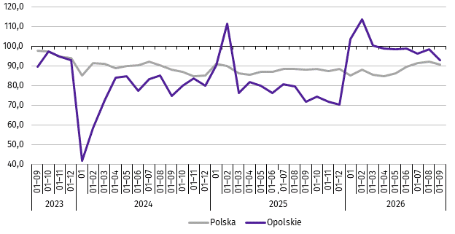
analogiczny okres 2021=100

Przeciętna powierzchnia mieszkania oddanego do użytkowania w okresie styczeń–wrzesień 2026 r. wynosiła 96,0 m² i była o 13,2 m² mniejsza niż w analogicznym okresie 2025 r. Największe mieszkania wybudowali inwestorzy w budownictwie indywidualnym. W analizowanym okresie spadek przeciętnej powierzchni użytkowej mieszkania odnotowano w budownictwie: społecznym czynszowym (o 11,0%), indywidualnym (o 5,3%) oraz przeznaczonym na sprzedaż lub wynajem (o 0,9%).
W okresie styczeń–wrzesień 2026 r. najwięcej mieszkań przekazano do użytkowania w m. Opole (479) oraz w powiecie opolskim (369). Najmniej wybudowano w powiatach: prudnickim (39) i głubczyckim (41).
Mieszkania o największej powierzchni użytkowej oddano w powiatach: głubczyckim (145,0 m²) i opolskim (133,6 m²). Najmniejsze wybudowano w m. Opole (76,2 m²) oraz w powiecie krapkowickim (78,0 m²).
Mapa 2. Mieszkania oddane do użytkowania na 10 tys. ludnościª w okresie styczeń–wrzesień 2026 r.
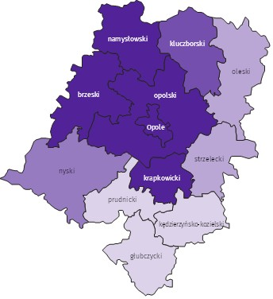

Polska = 40,1
Woj. opolskie = 25,1

(5) 30,0 – 38,5
(1) 25,0 – 29,9
(1) 20,0 – 24,9
(2) 15,0 – 19,9
(3) 7,8 – 14,9
(1) -2,2 – -0
W %: (4) 9,1–10,8 (5) 6,1– 9,0 (3) 3,9– 6,0
W %: (4) 9,1–10,8 (5) 6,1– 9,0 (3) 3,9– 6,0

W nawiasach podano liczbę powiatów.

a Do przeliczeń przyjęto ludność według stanu w dniu 30 czerwca 2026 r.
We wrześniu 2026 r. liczba mieszkań, na realizację których wydano pozwolenia lub dokonano zgłoszenia z projektem budowlanym wynosiła 412, tj. o 6,5% więcej niż w analogicznym miesiącu 2025 r. Najwięcej wydanych pozwoleń lub dokonanych zgłoszeń (62,4% ogólnej liczby) dotyczyło mieszkań w budownictwie przeznaczonym na sprzedaż lub wynajem.
W analizowanym miesiącu rozpoczęto budowę 506 mieszkań, tj. o 34,2% więcej niż we wrześniu 2025 r. Najwięcej mieszkań (57,1% ogólnej liczby) budują inwestorzy w budownictwie przeznaczonym na sprzedaż lub wynajem.
Tablica 11. Liczba mieszkań, na budowę których wydano pozwolenia lub dokonano zgłoszenia z projektem
budowlanym oraz mieszkań, których budowę rozpoczęto w okresie styczeń–wrzesień 2026 r.
WYSZCZEGÓLNIENIE | Mieszkania, na budowę których wydano  pozwolenia lub dokonano zgłoszenia  z projektem budowlanym |  |  | Mieszkania, których budowę rozpoczęto
WYSZCZEGÓLNIENIE | w liczbach bezwzględnych | w odsetkach | 01–09 2025=100 | w liczbach bezwzględnych | w odsetkach | 01–09 2025=100
O G Ó Ł E M | 3372 | 100,0 | 95,9 | 2666 | 100,0 | 104,9
Indywidualne | 1296 | 38,4 | 108,2 | 1190 | 44,6 | 98,8
Przeznaczone na sprzedaż  lub wynajem | 1921 | 57,0 | 99,0 | 1317 | 49,4 | 125,0
Komunalne | 1 | 0,0 | 100,0 | – | . | .
Społeczne czynszowe | 154 | 4,6 | 40,8 | 153 | 5,7 | 100,7
Zakładowe | – | . | . | 6 | 0,2 | .
Rynek wewnętrzny
We wrześniu 2026 r. w ujęciu rocznym (w cenach bieżących) odnotowano wzrost zarówno sprzedaży detalicznej, jak i sprzedaży hurtowej.
Sprzedaż detaliczna (zrealizowana przez przedsiębiorstwa handlowe i niehandlowe) była wyższa o 11,4% w porównaniu z analogicznym okresem 2025 r. Wzrost sprzedaży detalicznej wystąpił m.in. w grupach: tekstylia, odzież, obuwie (o 77,1%), pojazdy samochodowe, motocykle, części (o 49,6%) oraz „pozostałe” (o 19,9%). W analizowanym okresie spadek sprzedaży odnotowano w grupie prasa, książki, pozostała sprzedaż w wyspecjalizowanych sklepach (o 46,9%), pozostała sprzedaż detaliczna w niewyspecjalizowanych sklepach (o 41,9%) oraz żywność, napoje i wyroby tytoniowe (o 3,0%).
Tablica 12. Dynamika i struktura (w cenach bieżących) sprzedaży detalicznej
WYSZCZEGÓLNIENIE | 09 2026 | 01–09 2026
WYSZCZEGÓLNIENIE | analogiczny okres roku poprzedniego = 100 |  | w odsetkach
O G Ó Ł E Mª | 111,4 | 108,8 | 100,0
w tym:
Pojazdy samochodowe, motocykle, części | 149,6 | 131,2 | 17,5
Paliwa stałe, ciekłe i gazowe | . | . | .
Żywność, napoje i wyroby tytoniowe | 97,0 | 96,5 | 24,6
Pozostała sprzedaż detaliczna w niewyspecjalizowanych sklepach | 58,1 | 64,8 | 1,0
Farmaceutyki, kosmetyki, sprzęt ortopedyczny | 100,0 | 96,1 | 5,3
Tekstylia, odzież, obuwie | 177,1 | 141,0 | 0,9
Meble, rtv, agd | 110,7 | 110,1 | 6,1
Prasa, książki, pozostała sprzedaż w wyspecjalizowanych sklepach | 53,1 | 56,0 | 1,9
Pozostałe | 119,9 | 112,5 | 17,9
a Grupowania przedsiębiorstw dokonano na podstawie Polskiej Klasyfikacji Działalności – PKD 2007, zaliczając przedsiębiorstwo do określonej kategorii według przeważającego rodzaju działalności, zgodnie z aktualnym w omawianym okresie stanem organizacyjnym. Odnotowane zmiany (wzrost/spadek) sprzedaży detalicznej w poszczególnych grupach rodzajów działalności przedsiębiorstw mogą zatem również wynikać ze zmiany przeważającego rodzaju działalności przedsiębiorstwa oraz zmian organizacyjnych. Nie ma to wpływu na dynamikę sprzedaży detalicznej ogółem.
W porównaniu z sierpniem 2026 r. sprzedaż detaliczna była niższa o 1,3%. Spadek sprzedaży detalicznej zanotowano m.in. w grupach: żywność, napoje i wyroby tytoniowe (o 7,0%), „pozostałe” (o 5,3%) oraz prasa, książki, pozostała sprzedaż w wyspecjalizowanych sklepach (o 4,9%). Wzrost sprzedaży detalicznej zanotowano m.in. w grupie pojazdy samochodowe, motocykle, części (o 22,7%), pozostała sprzedaż detaliczna w niewyspecjalizowanych sklepach (o 12,1%) oraz tekstylia, odzież, obuwie (o 9,6%).
W okresie styczeń–wrzesień 2026 r. sprzedaż detaliczna zwiększyła się o 8,8% w skali roku. Wzrost sprzedaży detalicznej zanotowano m.in. w grupie tekstylia, odzież, obuwie (o 41,0%), pojazdy samochodowe, motocykle, części (o 31,2%) oraz „pozostałe” (o 12,5%). Spadek odnotowano m.in. w grupach: prasa, książki, pozostała sprzedaż w wyspecjalizowanych sklepach (o 44,0%), pozostała sprzedaż detaliczna w niewyspecjalizowanych sklepach (o 35,2%) oraz farmaceutyki, kosmetyki, sprzęt ortopedyczny (o 3,9%).
Sprzedaż hurtowa w przedsiębiorstwach handlowych we wrześniu 2026 r. była wyższa niż przed rokiem o 22,1%,
a w przedsiębiorstwach hurtowych o 29,6%. W odniesieniu do sierpnia 2026 r. odnotowano wzrost zarówno w sprzedaży hurtowej w jednostkach handlowych, jak i przedsiębiorstwach hurtowych (odpowiednio: o 11,0% i o 10,1%).
W okresie styczeń–wrzesień 2026 r. w porównaniu z analogicznym okresem 2025 r. sprzedaż hurtowa w przedsiębiorstwach handlowych była wyższa o 11,1% i o 13,8% w przedsiębiorstwach hurtowych.
Podmioty gospodarki narodowej
Według stanu na koniec września br. w rejestrze REGON wpisanych było 118,5 tys. podmiotów gospodarki narodowej, tj. więcej o 1,7% niż przed rokiem i o 0,1% w porównaniu z poprzednim miesiącem.
Liczba zarejestrowanych osób fizycznych prowadzących działalność gospodarczą wyniosła 84,4 tys. (71,2% podmiotów ogółem) i w porównaniu z analogicznym miesiącem ub. roku wzrosła o 1,4%. Do rejestru REGON wpisanych było 16,4 tys. spółek, w tym 9,8 tys. spółek handlowych i 6,5 tys. spółek cywilnych. Liczba spółek ogółem oraz spółek handlowych wzrosła w skali roku odpowiednio: o 3,2% i o 5,9%, natomiast w spółkach cywilnych odnotowano spadek o 0,6%.
Według przewidywanej liczby pracujących, przeważały podmioty o liczbie pracujących poniżej 10 osób (96,9% ogółu podmiotów). Udział podmiotów o przewidywanej liczbie pracujących 10–49 wyniósł 2,5%, a podmioty powyżej
49 pracujących stanowiły 0,6% wszystkich podmiotów wpisanych do rejestru REGON. W skali roku wzrost liczby podmiotów wystąpił w przedziale liczby pracujących 0–9, tj. o 1,8%.
W analizowanym okresie największy wzrost liczby podmiotów odnotowano m.in. w sekcjach: administrowanie i działalność wspierająca (o 7,7%), wytwarzanie i zaopatrywanie w energię elektryczną, gaz, parę wodną i gorącą wodę (o 6,1%) oraz informacja i komunikacja (o 5,3%). Spadek wystąpił m.in. w górnictwie i wydobywaniu (o 2,9%), handlu; naprawie pojazdów samochodowych (o 1,8%) oraz przetwórstwie przemysłowym (o 0,8%).
Najwięcej podmiotów zarejestrowanych było w m. Opolu (21,1% ogólnej liczby), a następnie w powiecie nyskim (13,5%) i opolskim (12,3%). Najmniej podmiotów prowadziło działalność w powiecie głubczyckim (3,9%), namysłowskim (4,5%) oraz prudnickim (4,6%).
We wrześniu br. do rejestru REGON wpisano 488 nowych podmiotów, tj. o 3,0% więcej niż w poprzednim miesiącu.
Wśród nowo zarejestrowanych jednostek przeważały osoby fizyczne prowadzące działalność gospodarczą, których wpisano 374 (o 2,1% mniej niż w sierpniu br.). Liczba nowo zarejestrowanych spółek handlowych była wyższa o 16,4%, w tym spółek z ograniczoną odpowiedzialnością – o 12,1%.
We wrześniu br. wykreślono z rejestru REGON 293 podmioty (o 2,8% więcej niż przed miesiącem), w tym 265 osób fizycznych prowadzących działalność gospodarczą (odpowiednio o 2,3% więcej).

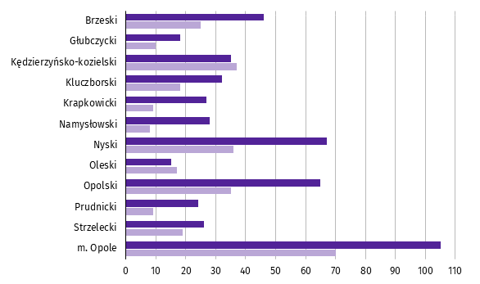
Wykres 10. Podmioty gospodarki narodowej nowo zarejestrowane i wyrejestrowane we wrześniu 2026 r.

Nowo zarejestrowane Wyrejestrowane

Według stanu na koniec września br. w rejestrze REGON 16,2 tys. podmiotów miało zawieszoną działalność (o 0,9% mniej niż w sierpniu br.). Zdecydowaną większość, tj. 96,9% stanowiły osoby fizyczne prowadzące działalność gospodarczą. Udział podmiotów z zawieszoną działalnością w ogólnej liczbie zarejestrowanych podmiotów wynosił 13,7% (przed miesiącem – 13,9%).
Mapa 3. Podmioty gospodarki narodowej z zawieszoną działalnością we wrześniu 2026 r.
stan w końcu miesiąca
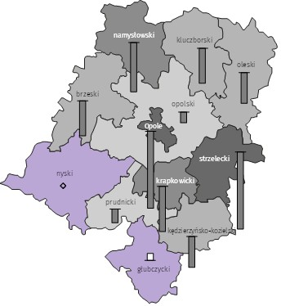
Zmiana liczby podmiotów ogółem
w porównaniu z poprzednim miesiącem w %:
W %: (4) 9,1–10,8 (5) 6,1– 9,0 (3) 3,9– 6,0
W %: (4) 9,1–10,8 (5) 6,1– 9,0 (3) 3,9– 6,0
(2) -0,0 – 0,2
(2) -0,5 – -0,1
(4) -1,0 – -0,6
(2) -1,5 – -1,1
(2) -2,3 – -1,6

W nawiasach podano liczbę powiatów.
Woj. opolskie = -0,9%

Zmiana liczby osób fizycznych
w porównaniu z poprzednim miesiącem w %:

0,2
0,0
-0,5
-1,0
-1,5
-2,0
-2,2

zjawisko nie wystąpiło

Woj. opolskie = -1,0%

Koniunktura gospodarcza
W październiku 2026 r. tylko w zakwaterowaniu i gastronomii nie odnotowano zmiany w ocenie koniunktury gospodarczej w stosunku do poprzedniego miesiąca. Największy wzrost wskaźnika (o 30,0) zaobserwowano w transporcie i gospodarce magazynowej. Znaczące pogorszenie koniunktury wystąpiło w handlu detalicznym oraz w handlu hurtowym, spadek wskaźnika odpowiednio o 4,7 i o 4,3 w stosunku do września 2026 r. Przedsiębiorcy zajmujący się zakwaterowaniem i gastronomią wyrażają najbardziej korzystne opinie (plus 4,4), a wartość wskaźnika jest powyżej średniej długookresowej (minus 2,6 ). Najbardziej pesymistyczne oceny formułują podmioty zajmujące się handlem detalicznym (minus 19,8), a wartość wskaźnika jest poniżej średniej długookresowej (minus 10,3).
Wykres 11. Wskaźniki ogólnego klimatu koniunktury według rodzaju działalności (sekcje i działy PKD 2007)
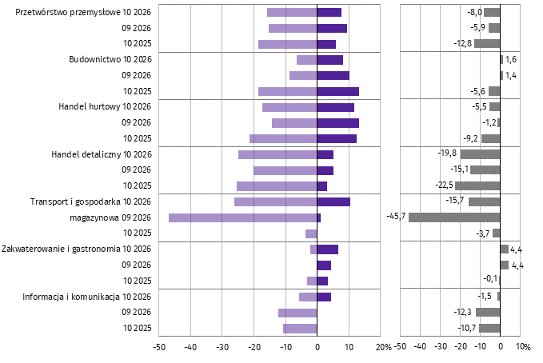

Pogorszenie Poprawa Saldo

Wyniki badania dot. wpływu wojny w Ukrainie i procesów cenowych na koniunkturę gospodarczą
Pytania o wpływ wojny w Ukrainie
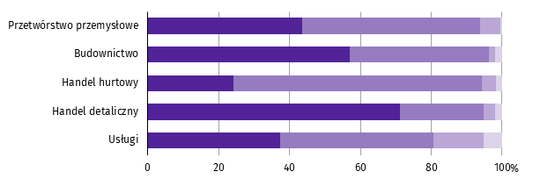
Pytanie 1. Negatywne skutki wojny w Ukrainie i jej konsekwencje dla prowadzonej przez Państwa firmę
działalności gospodarczej będą w bieżącym miesiącu:

Brak negatywnych skutków Nieznaczne Poważne Zagrażające stabilności firmy

Wśród przedsiębiorców, którzy udzielili odpowiedzi w badaniu często pojawiały się zdania, że trwająca wojna wskazywała w październiku 2026 r. na brak negatywnych skutków na działalność gospodarczą. Taką opinię wyrażało m.in. 71,2% podmiotów prowadzących działalność w handlu detalicznym. Na nieznaczny wpływ wojny na ich działalność gospodarczą najczęściej wskazywali przedsiębiorcy w handlu hurtowym – 70,1%.
Pytanie 2. Z zaobserwowanych w ostatnim miesiącu negatywnych skutków wojny w Ukrainie najbardziej do Państwa
firmy odnoszą się:
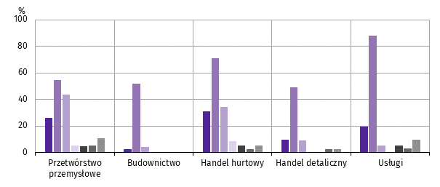

Spadek sprzedaży – spadek przychodów
Wzrost kosztów
Zakłócenie w łańcuchu dostaw
Duże zaburzenia organizacyjne w funkcjonowaniu przedsiębiorstwa
Problemy z bieżącym finansowaniem
Nadmierne zapasy
Zerwanie umów z wschodnimi kontrahentami

Przedsiębiorcy we wszystkich prezentowanych obszarach działalności, oceniając negatywny wpływ wojny w Ukrainie na działalność firmy, najczęściej wskazywali na wzrost kosztów. Takiego zdania było m.in. 88,0% podmiotów w usługach oraz 71,3% w handlu hurtowym.

Pytanie 3. Jeżeli w Państwa firmie są zatrudnieni pracownicy z Ukrainy, to czy w związku z wojną w Ukrainie zaobserwowali
Państwo w ubiegłym miesiącu:
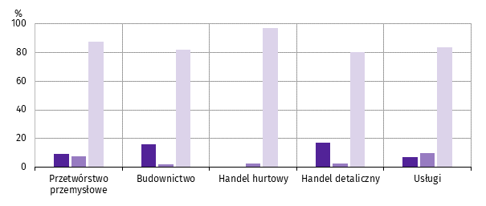

Odpływ pracowników z Ukrainy
Napływ pracowników z Ukrainy
Nie dotyczy

W październiku 2026 r. największy odpływ pracowników zaobserwowano w handlu detalicznym (dotyczyło 16,8% firm), natomiast największy napływ pracowników w usługach (9,6%).
Pytania o procesy cenowe
Pytanie 4. Jak Państwa zdaniem kształtować się będą ceny usług/materiałów/surowców wykorzystywanych
przez Państwa firmę w ramach prowadzonej działalności gospodarczej?
w krótkim okresie (1-3 miesiące) - w porównaniu z aktualną sytuacją

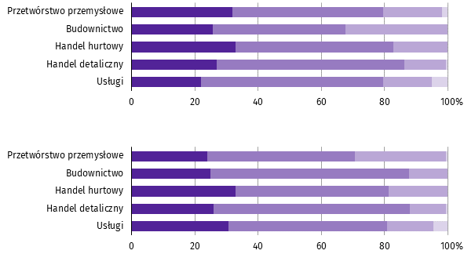

w dłuższym okresie (najbliższe 12 miesięcy) - w porównaniu z aktualną sytuacją

Wzrosną szybciej Wzrosną wolniej Ustabilizują się Spadną

Przedsiębiorcy we wszystkich prezentowanych obszarach działalności byli w większości zdania, że zarówno w dłuższym, jak i w krótkim okresie czasu ceny usług, materiałów i surowców wykorzystywanych przez firmę w porównaniu z aktualną sytuacją wzrosną wolniej. Twierdzili w ten sposób m.in. przedsiębiorcy zajmujący się budownictwem (odpowiednio: 63,1% i 42,2% odpowiedzi).

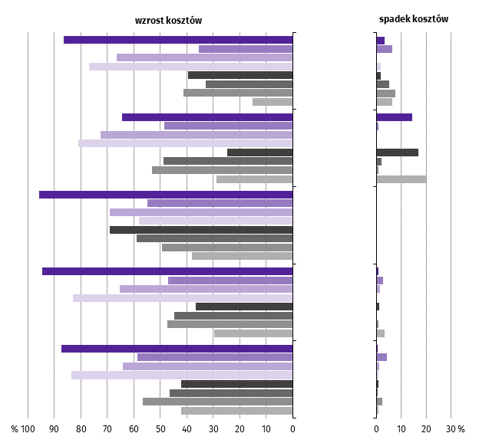
Pytanie 5. Które z poniższych czynników w największym stopniu wpłyną na koszty funkcjonowania Państwa firmy
w okresie najbliższego kwartału?

Przetwórstwo przemysłowe

Budownictwo

Handel hurtowy

Handel detaliczny

Usługi

Ceny energii i paliw
Ceny czynszu, najmu lokali, itp.
Ceny komponentów i usług
Koszty zatrudnienia
Zmiany w przepisach i wymogach prawnych
Ceny importu bezpośredniego
Koszty finansowania (kredyty, pożyczki, itp.)
Inne

Przedsiębiorcy w większości prezentowanych rodzajów działalności najczęściej wskazywali na wzrost cen energii i paliw jako na czynnik, który w największym stopniu wpłynie na koszty funkcjonowania firmy w okresie najbliższego kwartału. Taką opinię wyrażało m.in. 95,9% podmiotów prowadzących działalność w handlu hurtowym oraz 94,5% w handlu detalicznym.

Pytanie 6. Czy obserwowane i przewidywane zmiany w warunkach finansowania przedsiębiorstwa (koszty kredytów
bankowych i ich dostępność, kredyt kupiecki, odroczone płatności, itp.) spowodują, w najbliższych
12 miesiącach, w przypadku:
decyzji inwestycyjnych

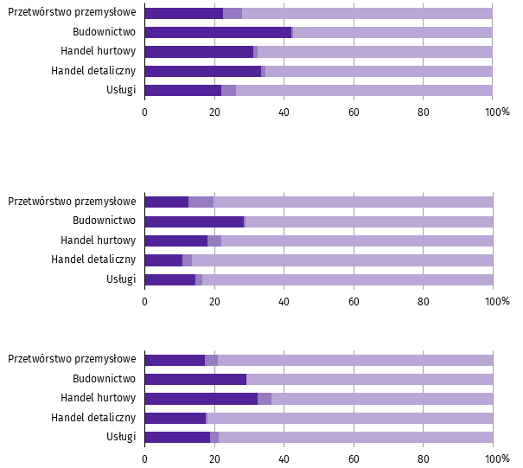

Odłożenie
Przyspieszenie

Nie mam zdania

produkcji/sprzedaży

zatrudnienia

Ograniczenie
Wzrost

Nie mam zdania

Przedsiębiorcy w budownictwie, oceniając zmiany w warunkach finansowania przedsiębiorstwa, najczęściej byli zdania, że spowodują one odłożenie decyzji inwestycyjnych (42,1% odpowiedzi). Podmioty prowadzące działalność w handlu hurtowym najczęściej wskazywały na ograniczenie zatrudnienia (32,3%).

Więcej informacji na temat wyników badań koniunktury gospodarczej zaprezentowano na stronie internetowej
Urzędu Statystycznego w Zielonej Górze
https://zielonagora.stat.gov.pl/osrodki/osrodek-badan-koniunktury/obk-dane/

Wybrane dane o województwie opolskim
WYSZCZEGÓLNIENIE  A – 2025  B – 2026 |  | 01 | 02 | 03 | 04 | 05 | 06 | 07 | 08 | 09 | 10 | 11 | 12
Ludnośćª w tys. | A | . | . | . | . | . | 926,8 | . | . | . | . | . | 923,5
 | B | . | . | . | . | . | 919,8 | . | . | .
Przeciętne zatrudnienie w sektorze przedsiębiorstw^{b} | A | 106,1 | 106,1 | 105,9 | 106,2 | 106,0 | 105,8 | 105,6 | 105,4 | 105,2 | 104,9 | 105,4 | 104,5
w tys. osób | B | 104,0 | 104,9 | 104,3 | 104,5 | 104,5 | 104,5 | 104,3 | 104,1 | 103,9
analogiczny miesiąc poprzedniego roku = 100 | A | 100,5 | 99,9 | 100,3 | 99,6 | 99,6 | 99,3 | 99,2 | 99,4 | 99,2 | 98,8 | 99,2 | 98,8
 | B | 98,0 | 98,9 | 98,5 | 98,4 | 98,6 | 98,7 | 98,7 | 98,7 | 98,7
poprzedni miesiąc = 100 | A | 100,4 | 99,9 | 99,8 | 100,3 | 99,8 | 99,8 | 99,8 | 99,8 | 99,8 | 99,7 | 100,5 | 99,2
 | B | 99,5 | 100,9 | 99,4 | 100,2 | 100,0 | 100,0 | 99,8 | 99,8 | 99,8
Bezrobotni zarejestrowani (stan w końcu okresu) | A | 21,5 | 21,5 | 20,8 | 20,0 | 19,5 | 19,6 | 20,4 | 21,1 | 21,2 | 21,1 | 21,1 | 21,7
w tys. osób | B | 23,0 | 23,4 | 23,3 | 22,7 | 22,0 | 21,3 | 21,3 | 21,5 | 21,4
Stopa bezrobocia^{c} (stan w końcu okresu) w % | A | 6,3 | 6,3 | 6,1 | 5,9 | 5,8 | 5,7 | 6,0 | 6,2 | 6,2 | 6,2 | 6,2 | 6,4
 | B | 6,7 | 6,8 | 6,8 | 6,7 | 6,4 | 6,3 | 6,3 | 6,3 | 6,3
Oferty pracy^{d} (zgłoszone w ciągu miesiąca) | A | 2111 | 1959 | 1544 | 1473 | 1259 | 983 | 1209 | 1138 | 1083 | 900 | 770 | 534
 | B | 743 | 860 | 1588 | 1526 | 1002 | 1088 | 1202 | 1136 | 995
Liczba bezrobotnych na 1 ofertę pracy^{d} (stan | A | 11 | 8 | 8 | 8 | 9 | 9 | 9 | 10 | 13 | 14 | 14 | 19
w końcu okresu) | B | 22 | 17 | 12 | 11 | 12 | 12 | 12 | 13 | 14
Przeciętne miesięczne wynagrodzenia brutto | A | 7705,25 | 7742,62 | 8027,75 | 8422,37 | 7962,29 | 8006,90 | 8300,28 | 8075,01 | 8036,91 | 8216,03 | 8262,99 | 8603,32
w sektorze przedsiębiorstw^{b} w zł | B | 8335,54 | 8209,02 | 8754,90 | 8824,36 | 8406,77 | 8515,52 | 8820,42 | 8616,51 | 8616,52
analogiczny miesiąc poprzedniego roku = 100 | A | 107,5 | 107,1 | 105,2 | 107,6 | 108,5 | 108,8 | 108,8 | 107,7 | 108,1 | 107,4 | 106,4 | 108,2
 | B | 108,2 | 106,0 | 109,1 | 104,8 | 105,6 | 106,4 | 106,3 | 106,7 | 107,2
poprzedni miesiąc = 100 | A | 96,9 | 100,5 | 103,7 | 104,9 | 94,5 | 100,6 | 103,7 | 97,3 | 99,5 | 102,2 | 100,6 | 104,1
 | B | 96,9 | 98,5 | 106,6 | 100,8 | 95,3 | 101,3 | 103,6 | 97,7 | 100,0
Wskaźnik cen:
towarów i usług konsumpcyjnych^{e}:
analogiczny okres poprzedniego roku = 100 | A | . | . | 104,6 | . | . | 104,5 | . | . | 103,4 | . | . | 103,0
 | B | . | . | 102,7 | . | . | 102,9 | . | . | .
a Stan na koniec okresu. b W przedsiębiorstwach o liczbie pracujących 10 i więcej osób. c Udział zarejestrowanych bezrobotnych w cywilnej ludności aktywnej zawodowo, szacowanej na koniec każdego miesiąca.
d Od 1 czerwca 2025 r. dane o ofertach pracy nie są w pełni porównywalne z okresami wcześniejszymi ze względu na zmiany metodologiczne wynikające z wejścia w życie ustawy o rynku pracy i służbach zatrudnienia
(Dz. U. z 2025 r. poz. 620). e W kwartale.
Wybrane dane o województwie opolskim (cd.)
WYSZCZEGÓLNIENIE  A – 2025  B – 2026 |  | 01 | 02 | 03 | 04 | 05 | 06 | 07 | 08 | 09 | 10 | 11 | 12
Wskaźnik cen (dok.):
skupu ziarna zbóż:
analogiczny miesiąc poprzedniego roku = 100 | A | 108,0 | 116,7 | 122,1 | 127,8 | 121,2 | 108,3 | 98,4 | 95,2 | 92,2 | 87,2 | 83,0 | 80,5
 | B | 80,3 | 80,4 | 80,4 | 81,4 | 84,2 | 88,4 | 94,8 | 101,6 | 114,0
poprzedni miesiąc = 100 | A | 101,7 | 101,0 | 99,3 | 101,1 | 99,0 | 98,5 | 87,2 | 100,8 | 98,1 | 98,0 | 98,0 | 96,9
 | B | 101,5 | 101,0 | 99,2 | 102,4 | 102,3 | 103,5 | 93,4 | 108,0 | 110,1
skupu żywca rzeźnego wołowego (bez cieląt):
analogiczny miesiąc poprzedniego roku = 100 | A | 110,3 | 117,8 | 124,0 | 121,3 | 132,7 | 147,9 | 142,5 | 162,2 | 143,7 | 144,1 | 141,3 | 153,2
 | B | 133,8 | 119,0 | 111,3 | 116,4 | 104,3 | 86,4 | 87,4 | 83,6 | 88,4
poprzedni miesiąc = 100 | A | 116,0 | 103,3 | 103,2 | 102,8 | 106,1 | 111,4 | 96,5 | 107,3 | 93,7 | 101,7 | 105,7 | 97,8
 | B | 101,3 | 91,8 | 96,5 | 107,6 | 95,0 | 92,3 | 97,7 | 102,7 | 99,0
skupu żywca rzeźnego wieprzowego:
analogiczny miesiąc poprzedniego roku = 100 | A | 82,1 | 81,5 | 89,4 | 90,9 | 92,0 | 92,3 | 90,0 | 97,5 | 88,3 | 84,0 | 82,6 | 81,0
 | B | 78,5 | 85,3 | 96,0 | 83,6 | 74,4 | 71,9 | 73,5 | 86,0 | 84,0
poprzedni miesiąc = 100 | A | 90,7 | 102,7 | 105,1 | 113,2 | 100,4 | 101,0 | 93,6 | 104,2 | 91,0 | 90,4 | 94,8 | 94,8
 | B | 87,9 | 111,6 | 118,2 | 98,6 | 89,4 | 97,5 | 95,7 | 121,9 | 88,8
Relacje cen skupuª 1 kg żywca wieprzowego (w wadze | A | 8,2 | 8,4 | 8,8 | 10,1 | 9,8 | 10,2 | 10,7 | 11,2 | 10,5 | 8,8 | 8,8 | 8,3
żywej) do cen skupu 1 kg żyta | B | 7,5 | 8,4 | 10,1 | 9,8 | 8,7 | 7,9 | 8,0 | 10,5 | 8,5
Produkcja sprzedana przemysłu^{b} (w cenach stałych):
analogiczny miesiąc poprzedniego roku = 100 | A | 106,3 | 100,3 | 106,4 | 99,5 | 110,6 | 105,1 | 108,0 | 104,8 | 114,5 | 111,2 | 105,5 | 110,7
 | B | 94,7 | 98,1 | 110,1 | 106,0 | 101,4 | 107,1 | 99,9 | 102,2* | 103,7
poprzedni miesiąc = 100 | A | 113,5 | 101,0 | 108,3 | 95,6 | 103,5 | 97,4 | 104,0 | 88,4 | 114,8 | 109,7 | 86,3 | 92,6
 | B | 97,1 | 104,6 | 121,6 | 92,1 | 99,1 | 102,9 | 97,0 | 90,4* | 116,4
Produkcja budowlano-montażowa^{b} (w cenach bieżących):
analogiczny miesiąc poprzedniego roku = 100 | A | 124,7 | 102,6 | 101,3 | 134,0 | 119,8 | 124,9 | 104,8 | 109,2 | 106,2 | 146,3 | 95,5 | 116,0
 | B | 84,4 | 104,2 | 122,9 | 100,5 | 112,6 | 98,4 | 92,7 | 160,7 | 129,3
poprzedni miesiąc = 100 | A | 41,3 | 121,0 | 109,9 | 131,2 | 104,4 | 117,2 | 84,8 | 91,9 | 97,3 | 147,4 | 69,8 | 168,3
 | B | 30,1 | 149,3 | 129,6 | 107,4 | 117,0 | 102,4 | 79,9 | 159,3 | 78,3
a Ceny bieżące bez VAT. b W przedsiębiorstwach o liczbie pracujących 10 i więcej osób.
Wybrane dane o województwie opolskim (dok.)
WYSZCZEGÓLNIENIE  A – 2025  B – 2026 |  |  | 01 | 02 | 03 | 04 | 05 | 06 | 07 | 08 | 09 | 10 | 11 | 12
Mieszkania oddane do użytkowania (od początku |  | A | 196 | 522 | 649 | 872 | 1026 | 1215 | 1463 | 1585 | 1783 | 2011 | 2127 | 2400
roku) |  | B | 224 | 531 | 856 | 1051 | 1258 | 1570 | 1751 | 1957 | 2311
analogiczny okres poprzedniego roku = 100 |  | A | 215,4 | 191,2 | 104,8 | 97,2 | 94,5 | 98,8 | 96,6 | 93,3 | 96,1 | 92,9 | 85,5 | 87,7
 |  | B | 114,3 | 101,7 | 131,9 | 120,5 | 122,6 | 129,2 | 119,7 | 123,5 | 129,6
Sprzedaż detaliczna towarówª (w cenach bieżących):
analogiczny miesiąc poprzedniego roku = 100 |  | A | 112,1 | 109,0 | 116,6 | 128,4 | 122,4 | 121,0 | 123,4 | 115,6 | 116,1 | 114,7 | 107,5 | 114,9
 |  | B | 113,5 | 103,4 | 115,3 | 98,1 | 108,5 | 113,3 | 108,6 | 111,4 | 111,4
poprzedni miesiąc = 100 |  | A | 95,0 | 106,3 | 109,0 | 111,2 | 96,0 | 97,9 | 105,4 | 96,1 | 98,6 | 100,2 | 94,5 | 105,7
 |  | B | 93,9 | 96,8 | 121,6 | 94,6 | 106,2 | 102,3 | 100,9 | 98,6 | 98,7
Wskaźnik rentowności obrotu w przedsiębiorstwach^{b}:
brutto^{c} w % |  | A | . | . | 3,0 | . | . | 4,2 | . | . | 4,0 | . | . | 4,5
 |  | B | . | . | 5,1 | . | . | 4,2 | . | . | .
netto^{d} w % |  | A | . | . | 2,3 | . | . | 3,5 | . | . | 3,4 | . | . | 3,7
 |  | B | . | . | 4,1 | . | . | 3,4 | . | . | .
Nakłady inwestycyjne przedsiębiorstw^{b} (ceny bieżące) |  | A | . | . | 419934 | . | . | 992641 | . | . | 1602932 | . | . | 2411029
w tys. zł |  | B | . | . | 799680 | . | . | 1701251 | . | . | .
analogiczny okres poprzedniego roku = 100 |  | A | . | . | 108,5 | . | . | 92,8 | . | . | 82,4 | . | . | 88,5
(ceny bieżące) |  | B | . | . | 190,4 | . | . | 171,4 | . | . | .
Podmioty gospodarki narodowej^{e} w rejestrze |  | A | 114796 | 114928 | 115130 | 115423 | 115683 | 115951 | 116068 | 116218 | 116430 | 116692 | 116946 | 117033
REGON (stan w końcu okresu) |  | B | 117026 | 117167 | 117338 | 117396 | 117554 | 117877 | 118112 | 118285 | 118457
w tym spółki handlowe |  | A | 8942 | 8995 | 9040 | 9079 | 9116 | 9161 | 9180 | 9224 | 9238 | 9266 | 9298 | 9329
 |  | B | 9390 | 9434 | 9496 | 9540 | 9564 | 9604 | 9668 | 9723 | 9781
w tym z udziałem kapitału zagranicznego |  | A | 910 | 912 | 911 | 911 | 911 | 910 | 909 | 910 | 904 | 901 | 893 | 892
 |  | B | 890 | 891 | 892 | 892 | 895 | 892 | 901 | 909 | 911
a W przedsiębiorstwach o liczbie pracujących 10 i więcej osób. b W przedsiębiorstwach o liczbie pracujących 50 i więcej osób; dane są prezentowane narastająco. c Relacja wyniku finansowego brutto do przychodów
z całokształtu działalności. d Relacja wyniku finansowego netto do przychodów z całokształtu działalności. e Bez osób prowadzących gospodarstwa indywidualne w rolnictwie.

Wybrane dane o podregionach i powiatach w województwie opolskim w 2026 r.
stan na koniec września
WYSZCZEGÓLNIENIE | Zarejestrowani bezrobotni |  |  | Stopa  bezrobociaª  w % | Mieszkania oddane  do użytkowania^{b}  (od początku roku) |  | Podmioty gospodarki narodowej^{c}  w rejestrze REGON
WYSZCZEGÓLNIENIE | ogółem | z ogółem |  | Stopa  bezrobociaª  w %
WYSZCZEGÓLNIENIE | ogółem | kobiety | długotrwale  bezrobotni | Stopa  bezrobociaª  w % | ogółem | w tym  budownictwo indywidualne | ogółem | w tym spółki handlowe
WOJEWÓDZTWO | 21416 | 11075 | 11161 | 6,3 | 2311 | 909 | 118457 | 9781
Podregion nyski | 9779 | 4975 | 5208 | 9,1 | 779 | 340 | 42983 | 2512

powiaty:
Brzeski | 2065 | 1084 | 1047 | 7,6 | 294 | 112 | 11667 | 761
Głubczycki | 1416 | 709 | 838 | 11,6 | 41 | 29 | 4642 | 226
Namysłowski | 1460 | 804 | 779 | 10,6 | 139 | 48 | 5299 | 386
Nyski | 3125 | 1532 | 1555 | 8,1 | 266 | 132 | 15940 | 892
Prudnicki | 1713 | 846 | 989 | 10,7 | 39 | 19 | 5435 | 247
Podregion opolski | 11637 | 6100 | 5953 | 5,0 | 1532 | 569 | 75474 | 7269

powiaty:
Kędzierzyńsko-kozielski | 2176 | 1159 | 1194 | 7,2 | 115 | 83 | 9898 | 769
Kluczborski | 1380 | 773 | 755 | 7,1 | 174 | 44 | 7235 | 414
Krapkowicki | 1279 | 748 | 694 | 5,1 | 180 | 46 | 5876 | 519
Oleski | 1100 | 597 | 603 | 5,1 | 92 | 51 | 6626 | 425
Opolski | 1984 | 965 | 957 | 5,8 | 369 | 227 | 14516 | 967
Strzelecki | 1244 | 612 | 595 | 5,0 | 123 | 49 | 6373 | 466
Miasto na prawach powiatu – Opole | 2474 | 1246 | 1155 | 3,2 | 479 | 69 | 24950 | 3709
a Udział zarejestrowanych bezrobotnych w cywilnej ludności aktywnej zawodowo. b Dane wstępne. c Bez osób prowadzących gospodarstwa indywidualne w rolnictwie.

Rozpowszechnianie:
Opolski Ośrodek Badań Regionalnych
Informatorium Statystyczne
Tel: 77 423 10 00, 510 993 218
Opracowanie merytoryczne:
Urząd Statystyczny w Opolu
Dyrektor Renata Wasilewska
Tel: 77 453 14 52




opole.stat.gov.pl
@Opole_STAT
@USOpole
Osoba do kontaktu z mediami
w Urzędzie Statystycznym w Opolu
Tel: 514 901 001
e-mail: h.sterniuk-moscicka@stat.gov.pl

Powiązane opracowania
Biuletyn statystyczny
Koniunktura gospodarcza
Temat dostępny w bazach danych
Bank Danych Lokalnych
Dziedzinowe Bazy Wiedzy
Ważniejsze pojęcia dostępne w słowniku
Rynek Pracy
Wynagrodzenia
Rolnictwo
Przemysł
Budownictwo
Budownictwo mieszkaniowe
Rynek wewnętrzny
Koniunktura gospodarcza

Dane meldunkowe – mogą ulec zmianie po opracowaniu sprawozdań kwartalnych.
² Dotyczy osób prawnych, jednostek organizacyjnych niemających osobowości prawnej oraz osób fizycznych prowadzących działalność gospodarczą (bez osób fizycznych prowadzących gospodarstwa indywidualne w rolnictwie).
Odpowiedzi na dodatkowe pytania są udzielane na zasadzie dobrowolności. We wszystkich pytaniach prezentowany jest ważony procent odpowiedzi respondentów na dany wariant. Dane zostały zagregowane zgodnie z metodologią agregacji (ważenia) stosowaną standardowo w badaniu koniunktury gospodarczej. W przypadku pytań wielokrotnego wyboru (tj. w przypadku, gdy respondent może zaznaczyć więcej niż jedną odpowiedź) suma wszystkich wariantów odpowiedzi może być różna od 100%. W przypadku pytań z możliwością zaznaczenia tylko jednej odpowiedzi suma wynosi 100%.
Dopuszczalne jest równoczesne zaznaczenie odpowiedzi „odpływ”, tj. odejście z pracy z powodu wojny oraz „napływ”, tj. zatrudnienie nowych pracowników, w związku z tym suma wariantów może przekroczyć 100%.

